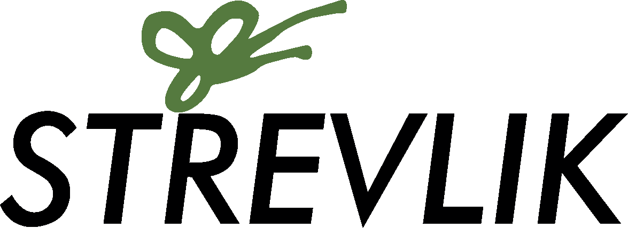

Čestné prohlášení:

Souhlasím s tím, že má dcera/můj syn

jméno: příjmení:

bude v době konání příměstského tábora – "Život na farmě"

v Oldřichově v Hájích v termínu od 18. 8. – 22. 8. 2025

každý den odpoledne po programu odcházet ze STŘEVLIKu domů sama/sám.

V dne 18. 8. 2025

...........................................................
podpis zákonného zástupce

